В рамках IQ фестиваля каждый класс готовил информационный лист, посвященный научным открытиям XXI века.
Самые удивительные научные открытия и изобретения XXI века
Автономное искусственное сердце (AbioCor)
Сердце-это душа, настроение, взгляд,
Это ум, это мысль, это Света заряд…
Избегайте тоски и чрезмерных волнений!
Берегите сердца от любых поражений!
Г.Зинченко
Сердце – двигатель человеческого организма. Без него человек не может жить. Если сердце не функционирует, то надежда лишь на донора. Но не всегда такой вариант срабатывает. Эта проблема является крайне актуальной и если ее решить, то тысячам людей будет подарено несколько лет жизни. Именно поэтому американские ученые создали искусственное сердце, которое предназначено для людей с тяжелой сердечной недостаточностью.
Полностью искусственное сердце – это устройство, замещающее две нижние камеры органа – желудочки. Находится оно полностью внутри человека. AbioCor оборудован внутренним аккумулятором, подзарядка которого осуществляется посредством внешнего источника питания через кожу. То есть аппарат не нужно подключать к проводам, что снижает вероятность возникновения осложнений, которые связаны с различными инфекциями.

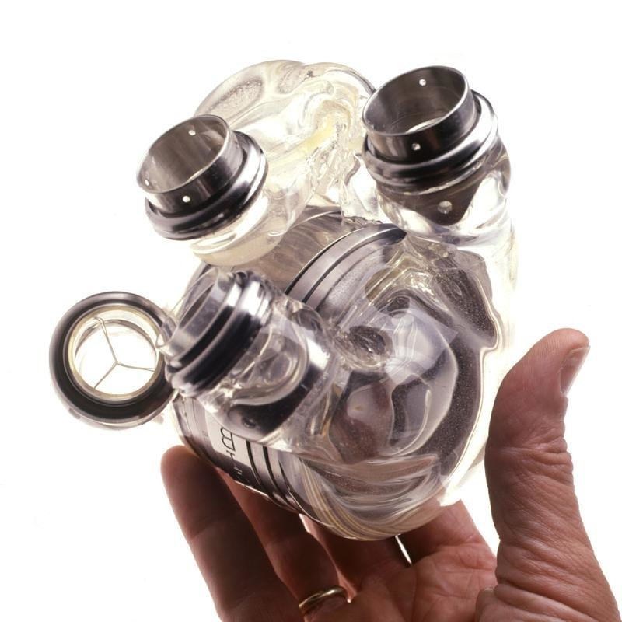

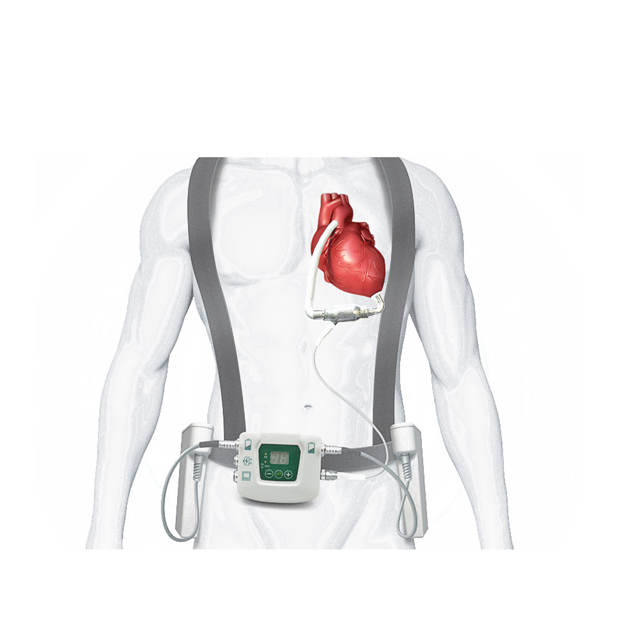фото

коллектив 6 Б класса

